9-сабақ. Бекіту.

Тақырыбы: Менің сүйікті ойындарым. | Мектеп: №3 Успен жалпы орта білім беру мектебі
Күні: 25.09.2018 | Мұғалімнің аты-жөні: Шакирова Ж.А
Сынып: 3 | Қатысқандар саны:19 | Қатыспағандар саны: 0

Оқудың мақсаттары |  |  | 2.1.2.5. ** бір таңбалы жəне екі таңбалы сандарды ондықтан аттап қосу жəне азайту тəсілін қолданып 100 көлеміндегі сандарды ауызша қосу жəне азайтуды орындау
Сабақтың мақсаттары |  |  | Барлық оқушылар үшін:  бір таңбалы сандарды ондықтан аттап қосу жəне азайтуды ауызша орындау, 11 санының құрамын білу.
Бірқатар оқушылар үшін:
бір таңбалы сандарды ондықтан аттап қосу жəне азайту тəсілін қолдану,11 санының құрамы негізінде қалай қосып, азайтуды білу.
Кейбір оқушылар үшін:
100 көлеміндегі бір таңбалы жəне екі таңбалы сандарды ондықтан аттап қосу жəне азайту тəсілін түсіндіреді.
Тілдік мақсаттар |  |  | Оқушылар орындай алады:Ондықтан аттап қосу жəне азайту тəсілін түсіндіруді,бір таңбалы екі саннан 11-ден 18-ге дейінгі сандарының құрамын жасауды.  Пəндік лексика жəне терминология: 11 санының бір таңбалы сандардан тұратын құрамы, қосу мен азайтудың нəтижесі жəне компоненттері, қосу мен азайтудың байланысы.
 |  |  | Сабақта диалог/жазу үшін пайдаланылатын тіл. Талқылау:
11 санын қандай екі бір таңбалы саннан құрауға болатынын атап бере аласың ба?
11 санының құрамын біле отырып қалай қосу мен азайтуды қалай орындайтынын түсіндіре аласың ба?
9+2, 19+2 жағдайында сандарды қалай қосатынын түсіндір.
21–3, 31-3өрнегіндегі азайтуды түсіндір.
Жазу:
11 санының бір таңбалы екі санға жіктелуін түсіндіру.
Тірек білім, білік, дағдылар |  |  | Ондықтан аттап қосу жəне азайту.
Жоспар
Жоспарланған уақыт (минут) |  | Жоспарланған іс-əрекет |  | Қоры
5минут |  | Ынталандыру.  Амандасу: 3 тілде «Сәлеметсіз бе балалар?, Здрастуйте дети? , hello children »  Шаттық шенбер құру. (орындарында тұрады мұғалім сұрақтар қою арқылы сабақты ашады)  1. Сенің атын кім?  2.5+4 тең неше?  3. 7 санының құрамында неше бар?  4. Сенің тұрған жерің?  5.Сенің оқитын мектебің қалай аталады?  Оқушыларды топқа болу «Қызықты фигура » стратегиясы арқылы оқушылар топқа бөлінеді |  | Сандар жазылған қиықшалар
5-мин |  | Үй тапсырмасын тексеру:  - Балалар үйге берген тапсырмаларды тексеріп алайық, тақтада есептер жазылған соған бұлттың астында тұрған /<->-=/ таңбаларын қою арқылы тексеріп өтейік.  №4 есеп  6+5>6+4 8+3>10-3 7+4=8+3 9+2=7+4  8+3=3+8 8-3<8+3 28+3=3+28 18+3<18+2  Үй жұмысын бағалау,өз –өздерін  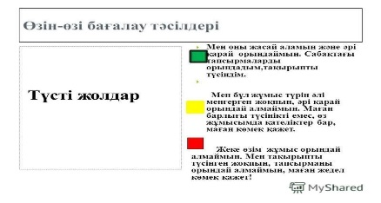 |  | Салыстыру амалдары жазылған дайын кеспе қағаздар
3-минут |  | -Өте жақсы осы жерде біз балалар не істедік?  -сандарды салыстырдық.  - Сандарды салыстыру арқы лы әр өрнекте қандай санды шығардыңдар?  -11 саны  Мақсат қою (мəселелі жағдаяттар).  -Біздің бүгінгі сабағымыздың мақсаты  - Ендеше балалар, 2 бір таңбалы саннан 11 санын құруды үйренеміз |  | Сұрақ қою арқылы үй тапсырмасың қортындылап келесі сабаққа шығу.
5-10мин | 1 ВАГОН | Өздік жұмыс. № 1есеп  Оқушылар 1 есепті, топта суреттерді жапсыру арқылы орындайды жарысып   |  | Оқулық, А3 қағазына орындау
2 минут | 2 ВАГОН | Сергіту сәті:  Үлкен ағаш  Тербеледі ағаштар  Алдымнан жел соғады  Кіп кішкентай ағаштар  Үп-үлкен боп өседі  «Қарлығаш»  Қане қанат қағайық  Қарлығашқа ұқсайық  Ұшып –ұшып алайық  Орнымызға қонайық  Білімде алда болайық. |  | Сергіту сәті
7 минут | 3 ВАГОН | . ӨЗдік жүмыс мультимедялық тақтамен тапсырма  Экрандағы тапсырмаларды кеспе қағаздарға орындап |  | АКТ
 |  | ДАРАНЫҢ СӨЗІМЕН АЯҚТАУ
5 минут |  | Рефлексия. Оқушылардың қолынан келетінін бағалаңыз:  - бір таңбалы екі саннан 11 санын құрау жəне ондықтан аттап қосу жəне азайту тəсілдерін қолдану;  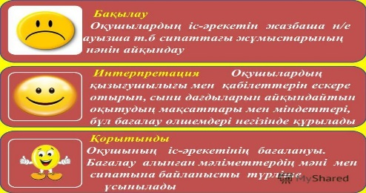  - 11 санының құрамы негізінде қосу жəне азайтуды орындау;
4-МИНУТ |  | Үйге тапсырма: №4 есеп 23 бет.  Анықтама жүргізу,яғыни үйде өз беттерімен орындау қабілеттеріне назар аудару  1.«Нешеу?» сұрағына жауап ізде.  2. Түрімен түсіне назар аудару  3. фигураны анықтау

